**РЕЦЕНЗИЯ**

**на статью А.В. Белова, А.А. Поливанова, Н.Г. Неумоииой**

**«Исследование воздействия водорода иа несущую способность многослойных составных оболочек в условиях температурной ползучести»**

В настоящее время в машиностроении широко применяются элементы конструкций, вьшолненные в виде тонких оболочек и подвергающиеся в процессе эксплуатации неравномерному нагреву, воздействию силовых нагрузок и агрессивных сред, в результате чего в них могут возникать зоны пластичности, развиваться деформации ползучести и накапливаться повреждения в виде микропор и микротрещин. Этот процесс, проявляющийся в снижении прочностных свойств материала, протекает скрьпно и в конечном итоге может привести к разрушению соответствующих элементов конструкций. Поэтому для разработки и проектирования подобных конструкций необходима достоверная информация об изменении их напряженно - деформированного состояния с учетом всех вьШiеперечисленных факторов.

В данной статье авторами описывается методика решения комплексной задачи по оценке прочности и долговечности стальных оболочек вращения с учетом необратимых деформаций, повреждаемости материалов вследствие ползучести и высокотемпературной водородной коррозии. В качестве примера бьши проведены расчеты составной двухслойной конической оболочки сложной формы, работающей при фиксированных температуре **и** давлении водорода, для которой определены время до начала разрушения и приведены графики, отражающие состояние данной конструкции в различные моменты времени.

Научная новизна публикации заключается в реализации методики расчета по оценке прочности **и** долговечности конструкций с учетом повреждаемости материалов при ползучести и воздействии водорода в комплексе. Практическая значимость связана с применением авторами этой методики для расчета реальной оболочки сложной формы.

Статья выполнена на высоком научном уровне, содержит все необходимые выводы. Работа изложена понятно и доступно. В публикации отсутствуют сведения, запрещенные к опубликованию в открытой печати, не используются документы, имеющие гриф секретности.

Таким образом, научная статья авторов А.В. Белова, А.А. Поливанова, Н.Г. Неумоиной «Исследование воздействия водорода на несущую способность многослойных составных оболочек в условиях температурной ползучести» рекомендуется к публикации в рецензируемом научном журнале.

Рецензент:

Полные сведения о рецензенте: Богданов Евгений Павлович, доктор технических наук, профессор кафедры «Информационные системы и технологии» ФГБОУ ВПО

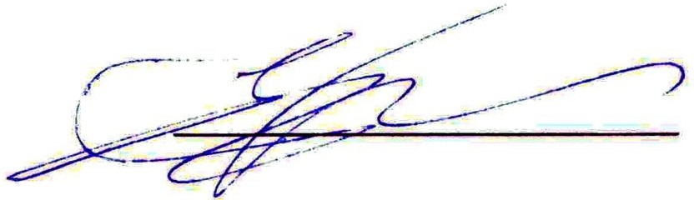«Волгоградский государственный аграрный университет»

8.06.2015 г. Богданов Е.П.

